G-12 — Le memory des composants
Fiche d'exercice Magpie · Lot A — Découverte des composants natifs
Thématique | G2 · Exploration et découverte
Référence au référentiel | REF-047, REF-051, REF-049
Compétence visée | Associer chaque composant à son effet sur la structure des données, et exprimer l'appariement de façon exploitable.
Case Bloom (révisée) | Comprendre × conceptuelle
Niveau | Débutant
Durée cible | 12 minutes
Prérequis | A-20
Mode de validation | ExactOrderedList — tolérance 0
Solution de référence | 8 composants
Version | v0.4-260901 — Ind. C — 01/09/2026
Conception | magpie-conception-exercices v2.3

SUJET
Compétence visée
Associer chaque composant à son effet sur les données, par appariement.
Contexte
Le memory fait travailler l'association plutôt que la définition. Savoir que `Graft` fait une branche par élément vaut mieux que savoir réciter sa description.
Énoncé
Douze cartes affichent d'un côté un nom de composant, de l'autre une structure de données avant/après. Reconstitue les six paires en indiquant les couples d'index.

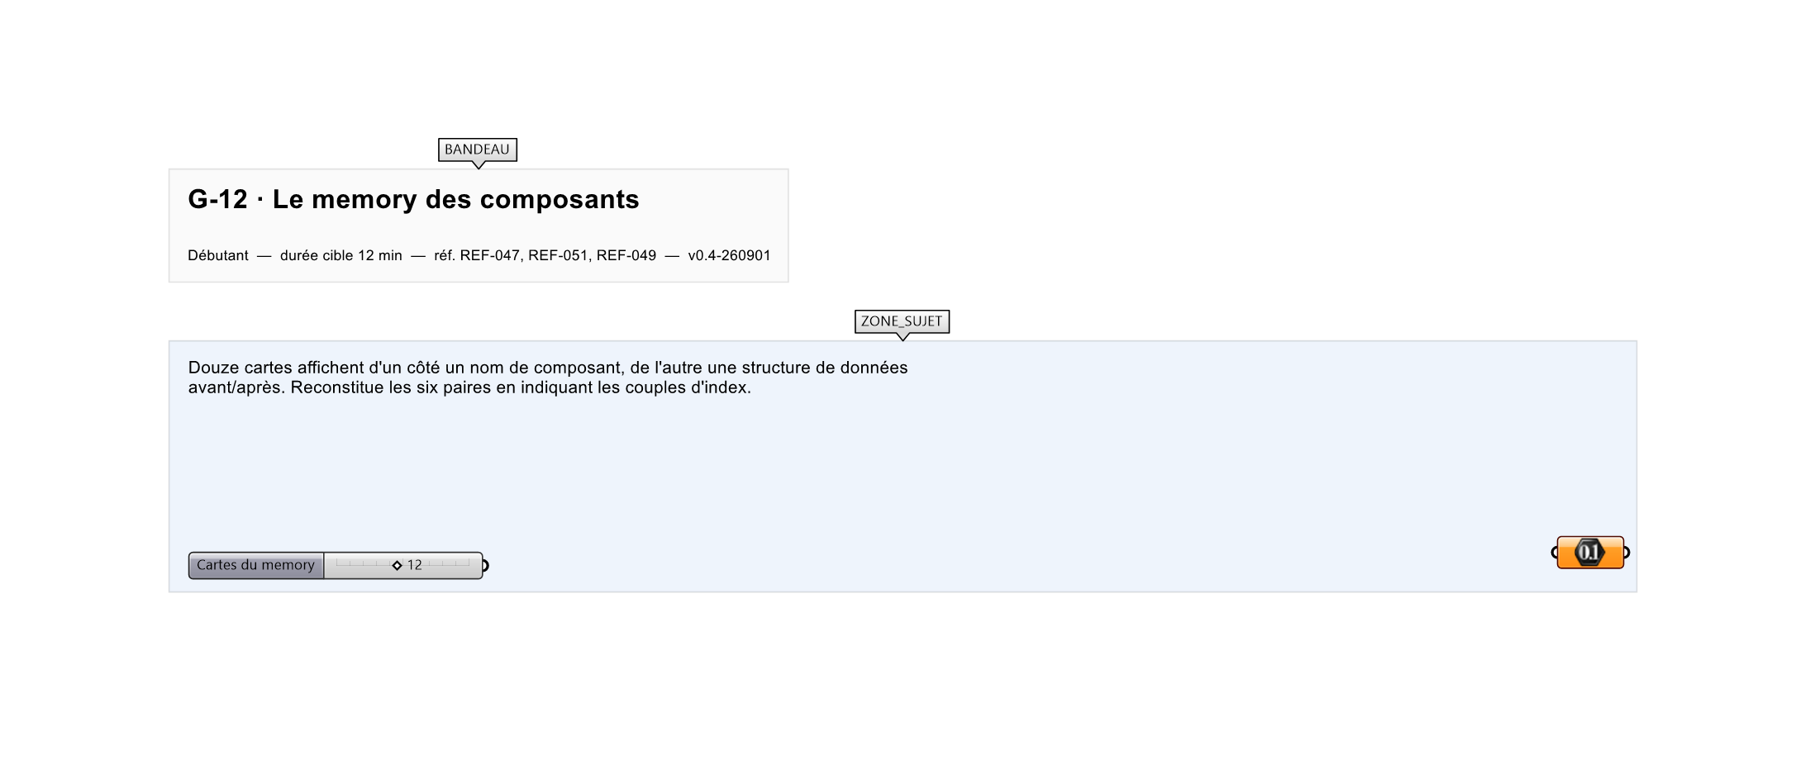
Le canvas à l'ouverture de G-12_sujet.gh : les données fournies et le paramètre REPONSE.
Ce qui vous est fourni
Douze cartes numérotées et douze structures de données affichées.
Ce qui est attendu
Le partenaire de chaque carte, dans l'ordre des cartes : 8, 11, 6, 12, 9, 3, 10, 1, 5, 7, 2, 4.
Branchez votre résultat sur le paramètre REPONSE. La correction compare cette sortie en mode ExactOrderedList.
La consigne ne nomme aucun composant, et c'est délibéré : nommer l'outil reviendrait à donner la réponse. Ce lot n'autorise que des composants natifs de Grasshopper pour Rhino 8 — aucun plugin tiers n'est nécessaire.
Barème
6 points, 1 par paire.

CORRIGÉ
À ne consulter qu'après avoir cherché. Dans le fichier G-12_complet.gh, le corrigé occupe la zone basse du canvas. Il ne produit rien tant que l'interrupteur AFFICHER LE CORRIGÉ n'est pas basculé sur vrai : positionnez-le sur faux pour faire disparaître le résultat.

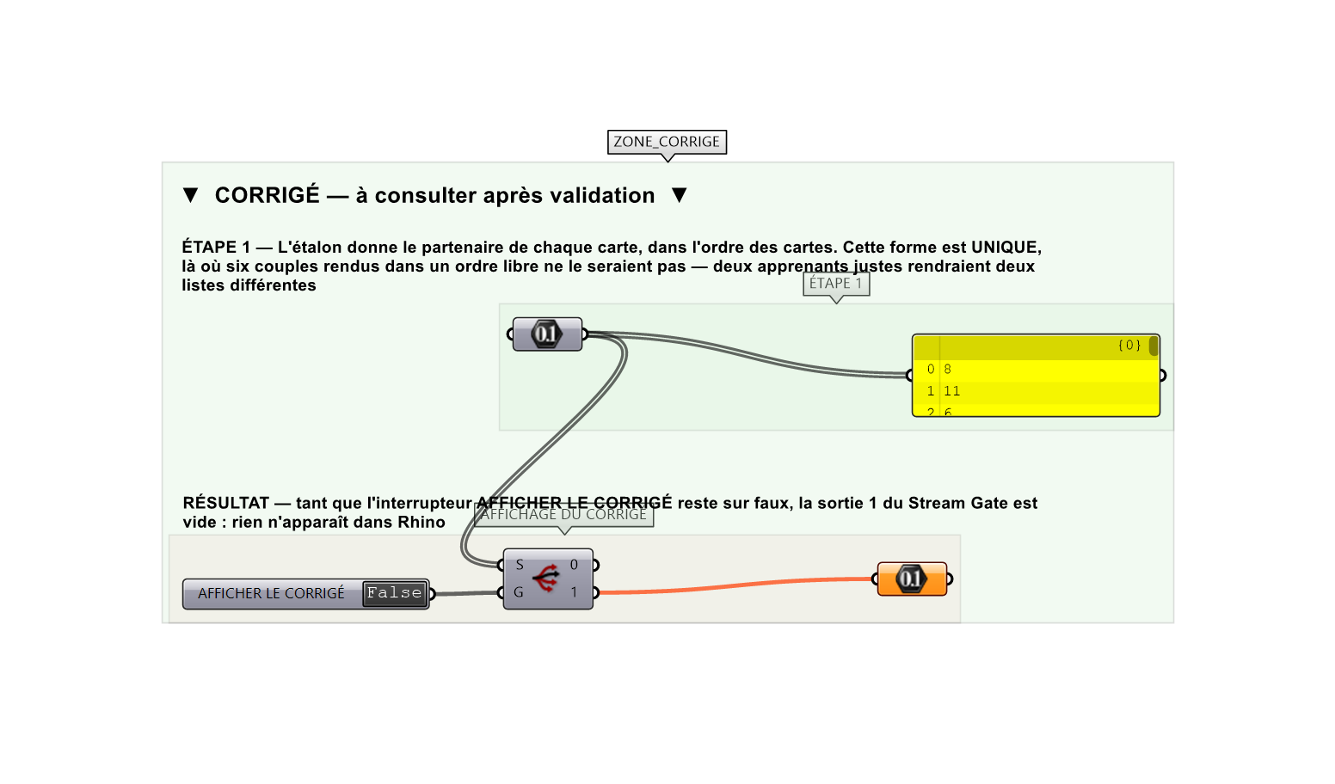
La zone corrigé. Elle est autonome : les données fournies y sont recopiées, aucun câble ne la relie à la zone sujet.
Marche à suivre
Étape 1. Analyser chaque structure avec le Param Viewer fourni.
Étape 2. Identifier l'opération réalisée entre l'état avant et l'état après.
Étape 3. Associer cette opération au nom de composant correspondant.
Étape 4. Saisir les six couples dans le Panel de réponse, index le plus petit en premier.
L'erreur attendue
C'est l'erreur qu'il faut guetter, parce qu'elle est diagnostique : elle dit ce que l'apprenant a mal compris, là où un simple « faux » ne dirait rien.
Rendre les six paires comme six couples, dans un ordre libre. L'ordre libre n'est pas comparable — deux apprenants justes rendraient deux listes différentes. La forme demandée, un partenaire PAR CARTE, est unique par construction.

Pièges fréquents
• Confondre Graft et Simplify sur la carte 5.
• Saisir les couples dans un ordre interne inversé.
Composants de la solution de référence
Weave, Cull Pattern, Param Viewer, Panel, Text Tag 3D
Cette liste figure sur la fiche formateur uniquement : elle ne doit pas être remise à l'apprenant avant qu'il ait cherché.
Pourquoi ce jeu de données
Douze cartes, six paires, aucune carte appariée avec sa voisine immédiate : la liste des partenaires ne présente aucune régularité, et se lit comme une permutation involutive — chaque carte est le partenaire de son partenaire.
Limite de la correction automatique
L'appariement se vérifie, la MÉMOIRE non. Un apprenant qui retourne les douze cartes et les compare une à une obtient le même résultat que celui qui les a retenues.

Pour aller plus loin
• Memory chronométré.
• Memory à trois cartes par famille (nom, icône, effet).
Fichiers de cet exercice
• G-12_sujet.gh — énoncé et données de départ, sans le corrigé
• G-12_complet.gh — énoncé et corrigé, ce dernier commandé par l'interrupteur
• G-12.json — descripteur pour le plugin Magpie
• G-12_fiche.docx — la présente fiche
• G-12_fiche_sujet.docx — la fiche sans le corrigé, pour l'apprenant

